附件一：
第八届中国国际砂石骨料大会
报名方式
- 小程序：中国砂石协会微信小程序报名参会

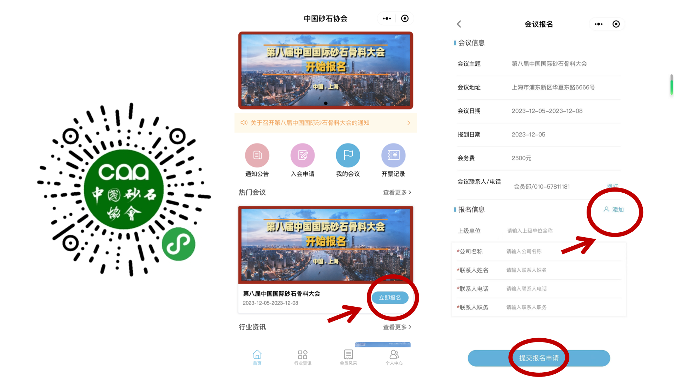
- 会员进入小程序后，须输入会员编号、密码登录，登陆后可享受会员优惠。（忘记会员编号及密码请咨询会员部010-57811181）
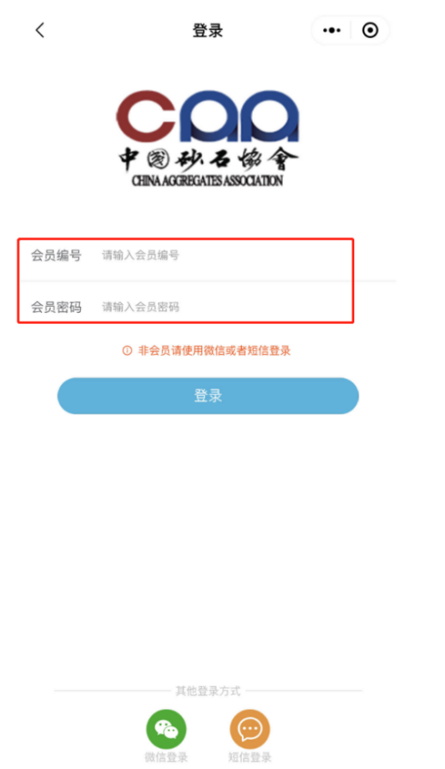

- 非会员进入小程序后选择微信或短信登录，报名参会。
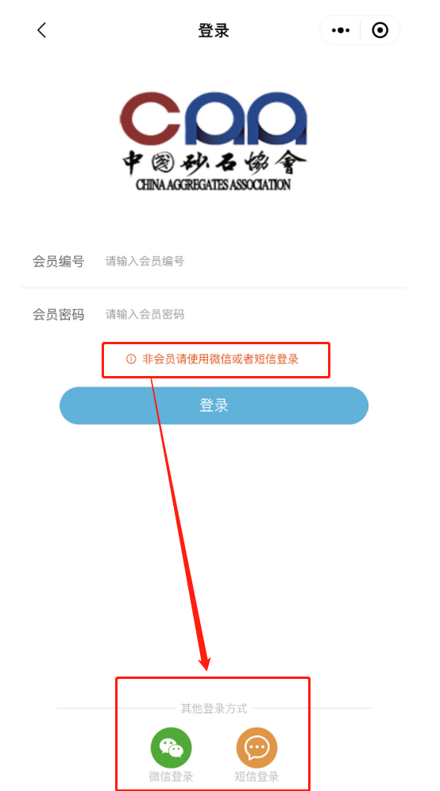

2. 现场扫码报名
（注：请仅选择一种方式报名）

